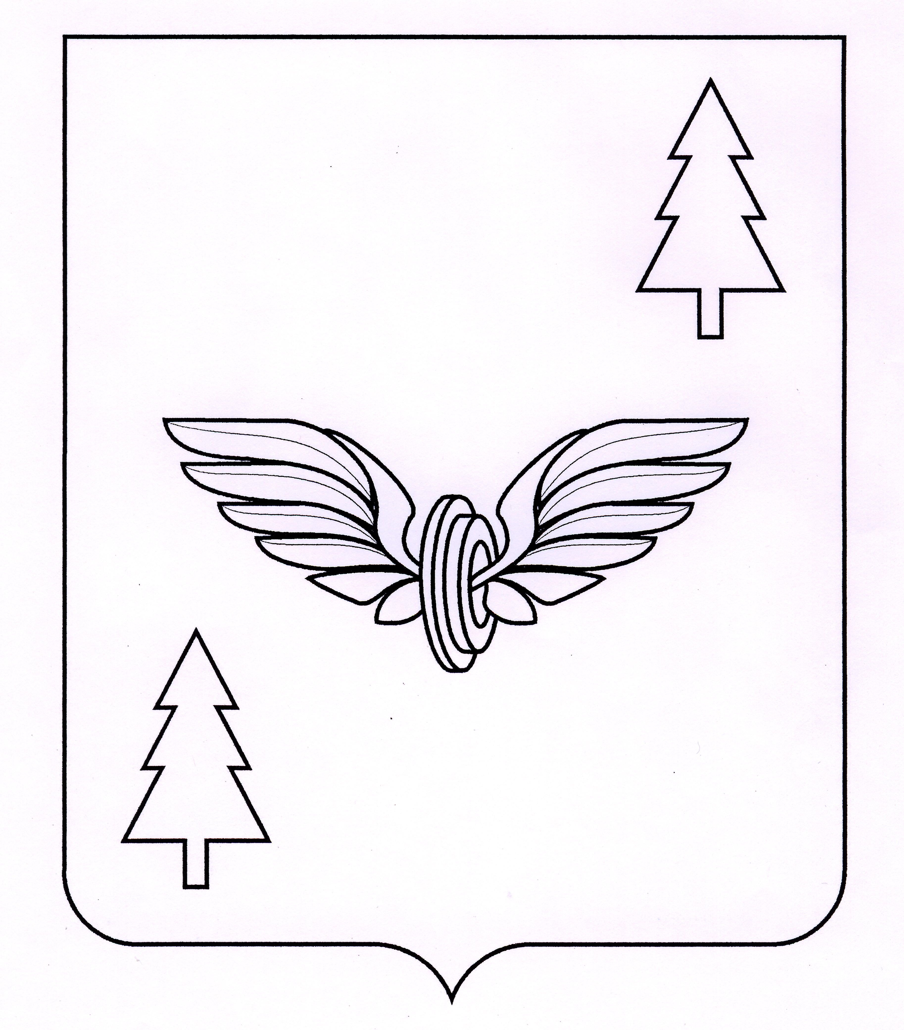

Р А С П О Р Я Ж Е Н И Е

ПРЕДСЕДАТЕЛЯ ПРЕДСТАВИТЕЛЬНОГО СОБРАНИЯ
ВОЖЕГОДСКОГО МУНИЦИПАЛЬНОГО ОКРУГА

16 - р

От ____09.01.2023 № ______________
п. Вожега

Об утверждении Плана мероприятий по противодействию коррупции в Представительном Собрании Вожегодского муниципального округа на 2023-2025 годы

В соответствии с Федеральным законом от 25.12.2008 года № 273 «О противодействии коррупции», законом Вологодской области от 9 июля 2009 года № 2054-ОЗ «О противодействии коррупции в Вологодской области» и в целях обеспечения деятельности, направленной на профилактику коррупционных правонарушений

1. Утвердить План противодействия коррупции в Представительном Собрании Вожегодского муниципального округа на 2023-2025 годы, согласно приложению к настоящему распоряжению.
2. Настоящее распоряжение вступает в силу с момента подписания.
3. Контроль за исполнением настоящего распоряжения оставляю за собой.

Председатель

Представительного Собрания
Вожегодского муниципального округа Л.П. Олиева

